**Hàm toán học, cách import thư viện**

1. Cách khai báo import thư viện

Có 2 cách:

* Cách 1: import math
* Cách 2: from math import math(nên dùng cách này)

1. Các hàm toán học:

* sqrt: (square root) hàm căn bậc 2
* isqrt: (interger square root) hàm căn bậc 2 lấy số int
* pow: (power) hàm mũ
* ceil : (ceiling)hàm làm tròn lên
* floor: hàm làm tròn xuống
* factorial: giai thừa
* gcd(a, b): tìm UCLN của 2 số
* comb(n ,k): tính tổ hợp chập k của n

có các hàm ko thuộc module math vẫn sử dụng được khi ko cần import module math:

* fabs(): tính giá trị tuyệt đối
* min: tìm số min của dãy số
* max: tìm số max của dãy số
* sum: hàm tính tổng

**Cấu trúc rẽ nhánh**

1.if

* Dùng để kiểm tra một điều kiện trước khi thực hiện
* Cú pháp:

if condition:

#code

1. else(tương tự như IF và giống code C)
2. elif == else if trong c
3. short hand if (viêt if trên 1 dòng)

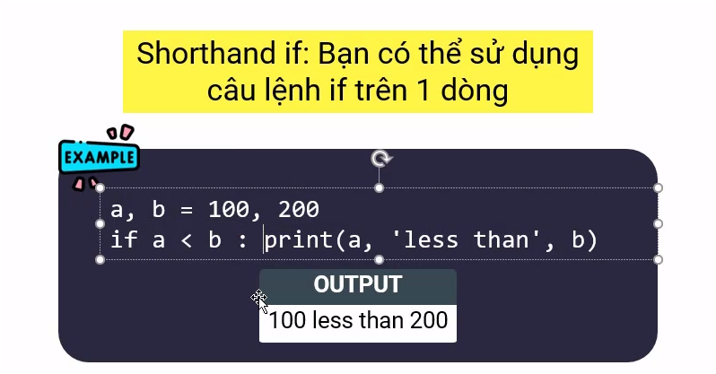

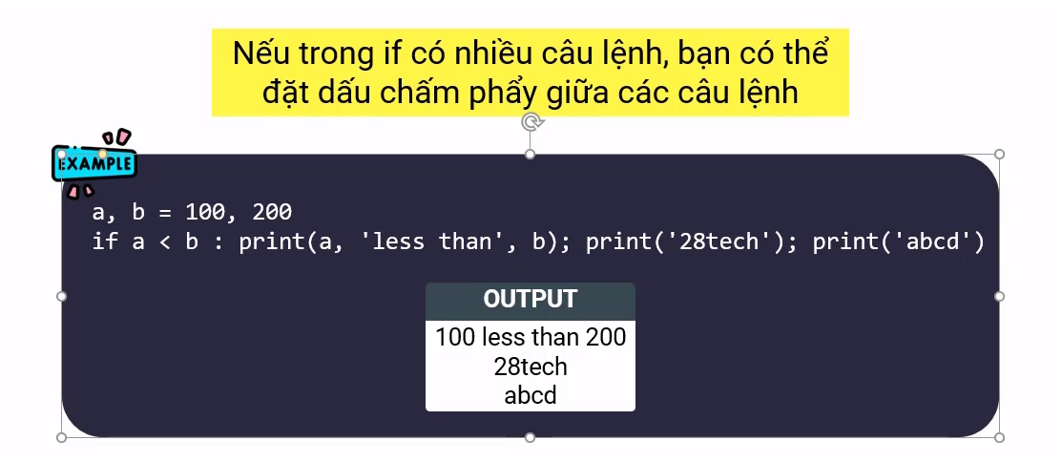

* không nên sử dụng cách viết này đối với nhiều câu lệnh bên trong

1. Toán tử 3 ngôi

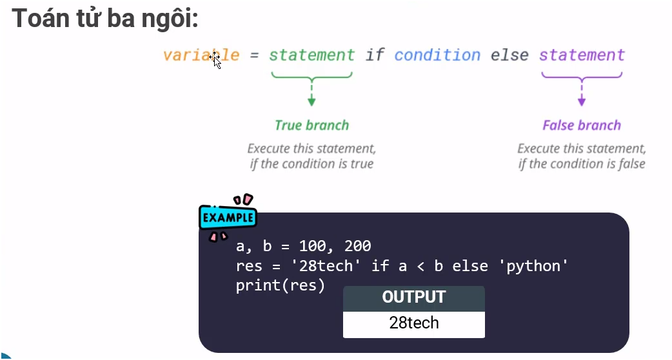

1. if lồng nhau

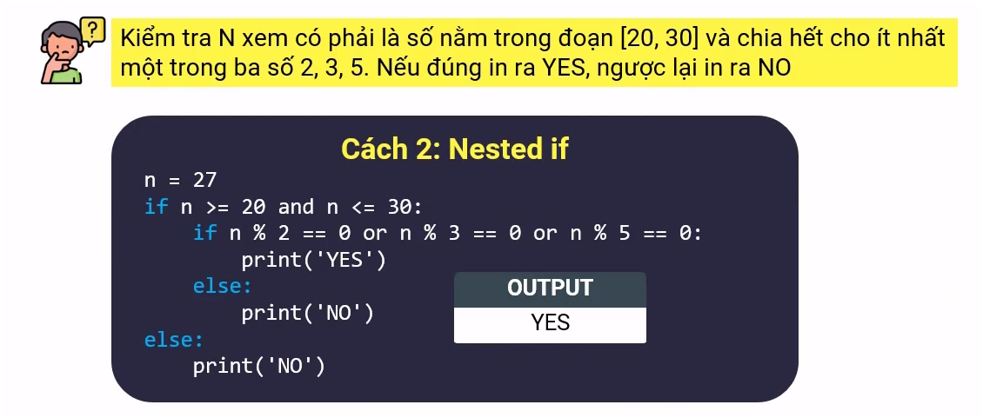

1. chú ý sử dụng khi sử dụng kết hợp với toán tử logic and, or, not

Khi sử dụng đồng thời các toán tử and, or, not trong 1 câu điều kiện thì phải sử dụng dấu ngoặc tròn để phân cấp dữ liệu, còn nếu cùng chung 1 logic thì không cần

